PHÁT TRIỂN TƯ DUY TOÁN HỌC 2
Kĩ năng: Thêm, bớt
Bài 1. Có 17 quả táo và 22 quả cam. Hỏi có tất cả bao nhiêu quả ?
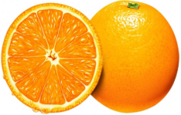 | ......................................................................................................  ......................................................................................................  ......................................................................................................
Bài 2. Đức có 14 viên bi. Bạn ấy đưa 8 viên cho em trai. Hỏi bây giờ bạn ấy có bao nhiêu viên bi ?
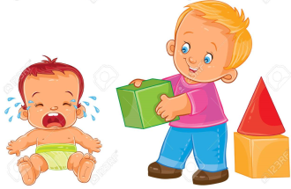 | ..........................................................................................................  ..........................................................................................................  ..........................................................................................................
Bài 3. Na có 6 con búp bê màu vàng và 13 con búp bê màu hồng. Hỏi bạn ấy có tất cả bao nhiêu con búp bê ?
..........................................................................................................
..........................................................................................................
..........................................................................................................
Bài 4. Một cửa hàng có 29 chiếc diều. Sáng nay, cửa hàng đã bán được 13 chiếc. Hỏi cửa hàng đó còn tất cả bao nhiêu chiếc diều ?
..........................................................................................................
..........................................................................................................
..........................................................................................................
Bài 5. Hương hái được một số quả cam vào buổi sáng và 15 quả cam vào buổi chiều. Bạn ấy hái được tổng cộng 39 quả cam. Hỏi lúc sáng, bạn ấy đã hái được bao nhiêu quả cam ?
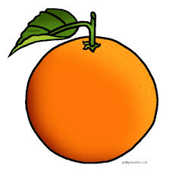 | ..........................................................................................................  ..........................................................................................................  ..........................................................................................................
Bài 6. Dì Út có 48 quả trứng gà. Dì đã bán được 22 quả trong buổi sáng và 16 quả trong buổi chiều. Hỏi dì Út còn lại bao nhiêu quả trứng ?
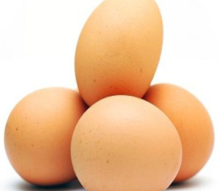 | ..........................................................................................................  ..........................................................................................................  ..........................................................................................................
Bài 7. Mai có một số viên kẹo. Mai mua thêm 14 viên nữa và mẹ đưa cho Mai thêm 12 viên nữa. Cuối cùng, Mai có 30 viên kẹo. Hỏi lúc đầu Mai có bao nhiêu viên kẹo ?
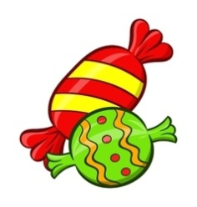 | ..........................................................................................................  ..........................................................................................................  ..........................................................................................................
Bài 8*. Tài dùng 3 chiếc que để gắn vào 4 chấm tròn. Hỏi bạn ấy có thể gắn 3 chiếc que vào 4 chấm tròn theo bao nhiêu cách ?

……………………………………………………………………………………….
……………………………………………………………………………………….
……………………………………………………………………………………….

